|  | МИНИСТЕРСТВО ОБРАЗОВАНИЯ И НАУКИ РЕСПУБЛИКИ ТАТАРСТАН **Государственное автономное профессиональное образовательное учреждение** **«ЗЕЛЕНОДОЛЬСКИЙ МЕХАНИЧЕСКИЙ КОЛЛЕДЖ»** (ГАПОУ «ЗМК») |
| --- | --- |

**09.02.07 «Информационные системы и программирование»**

# **МДК 07.01. УПРАВЛЕНИЕ И АВТОМАТИЗАЦИЯ БАЗ ДАННЫХ**

**Отчет о практических работах**

**Исполнитель**: Гайнуллин Эмиль Фирдавилевич

**Группа**: 217

**Преподаватель:** Алемасов Евгений Павлович

**Дата сдачи** 18.03.2024 **Оценка** ____________

**Подпись преподавателя**  _______________________

**ЗЕЛЕНОДОЛЬСК – 2023**

**Работа №6. Создание базы данных и бэкап.**

**Цель:** научиться создавать бэкап базы данных.

**Задание:**

***1.*** *Перейдите в «Управление компьютером». Откройте раздел «Службы и приложения». Выберите «Диспетчер конфигурации SQL Server».*

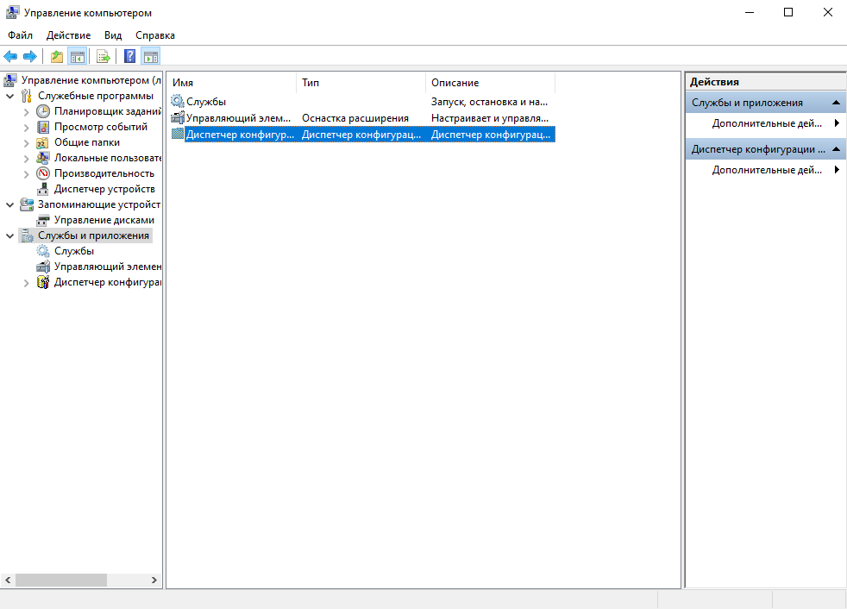

***2.*** *Перейдите в «Службы SQL Server». ПКМ. запустите Агента SQL Server.*

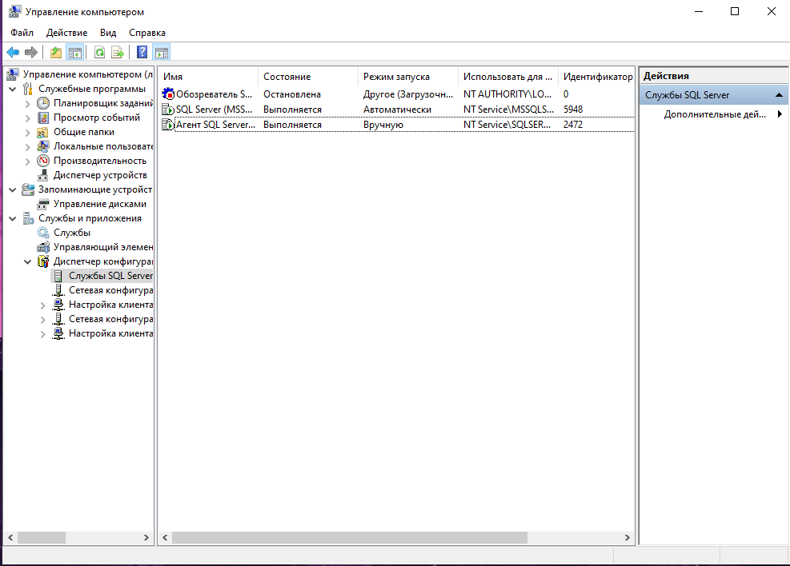

***3.*** *Необходимо включить Агент XPs (параметр конфигурации сервера). Для этого создайте новый запрос и напишите следующий код:*

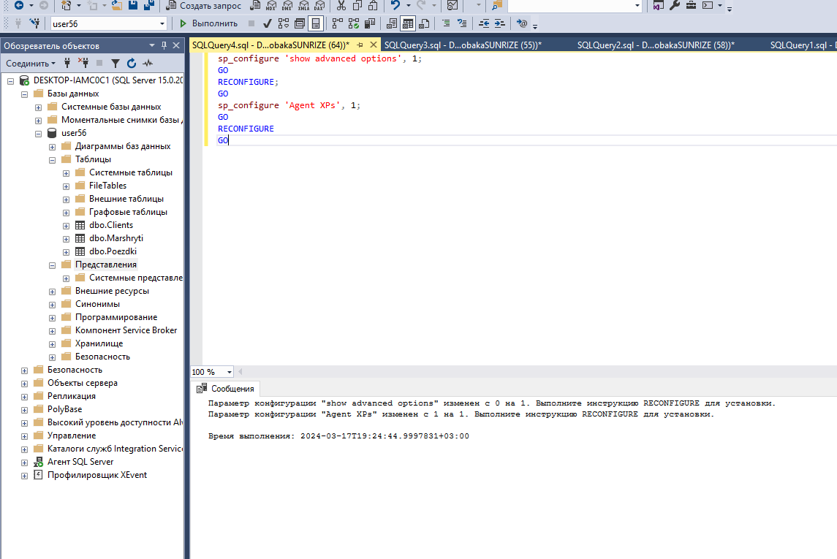

***4.*** *Приступим к настройке резервного копирования SQL Server с помощью плана обслуживания.*

*В SSMS (SQL Server Management Studio) перейдите в раздел Management -> Maintenance Planes и запустите -> мастер создания плана обслуживания (Maintenance Plan Wizard).*

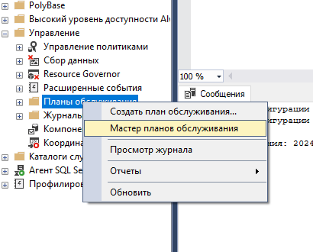

***5.*** *Укажите имя плана и выберите режим “Separate schedules for each task”.*

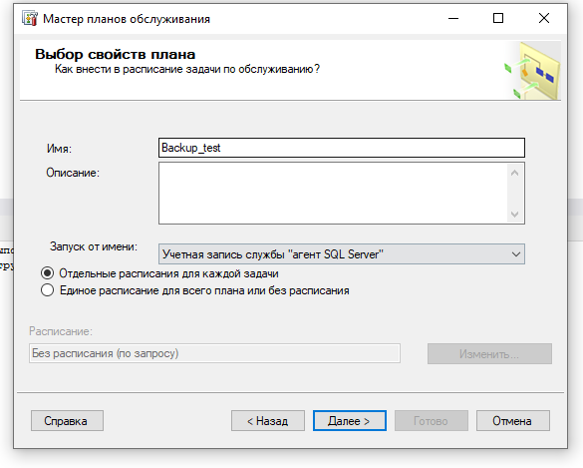

***6.*** *Выберите операции, которые нужно сделать в этом плане обслуживания:*

*BackUp Database (Full) и нажмите Далее.*

*Выберите базу данных для резервного копирования.*

*Составьте расписание резервного копирования.*

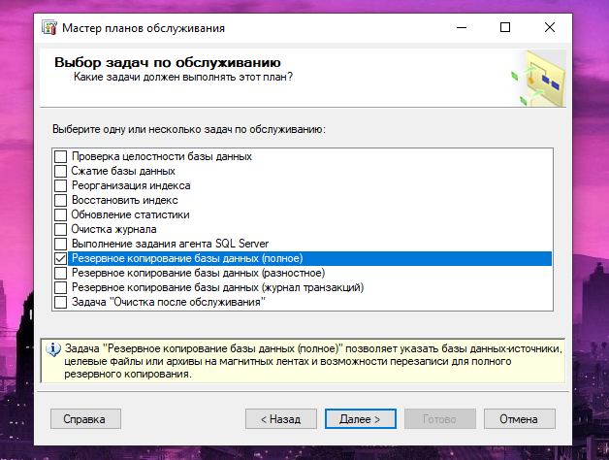

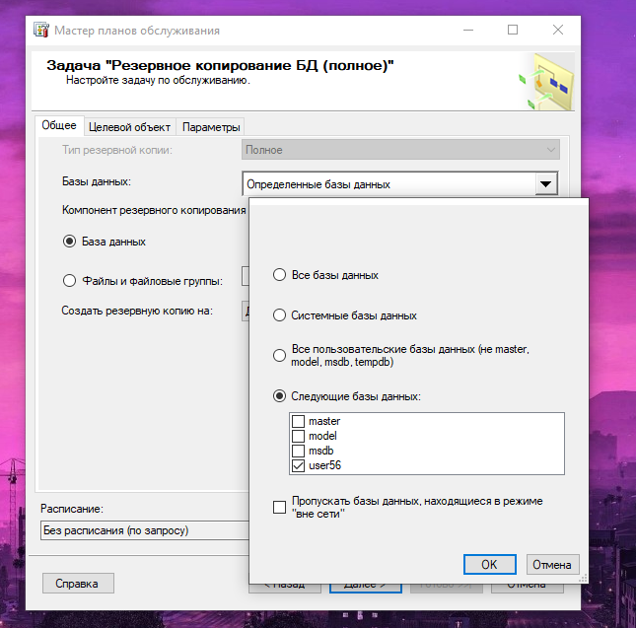

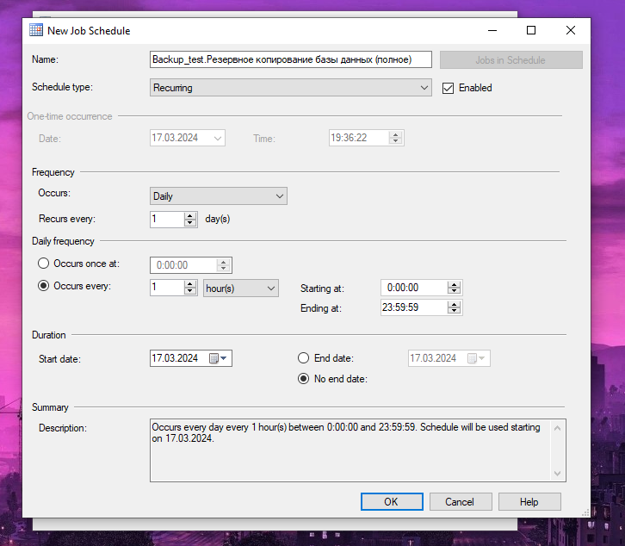

***7.*** *Укажите путь к каталогу, в который нужно сохранять резервные копию*

*ваше базы данных. Нажмите «Добавить»*

*Выберите путь и укажите имя.*

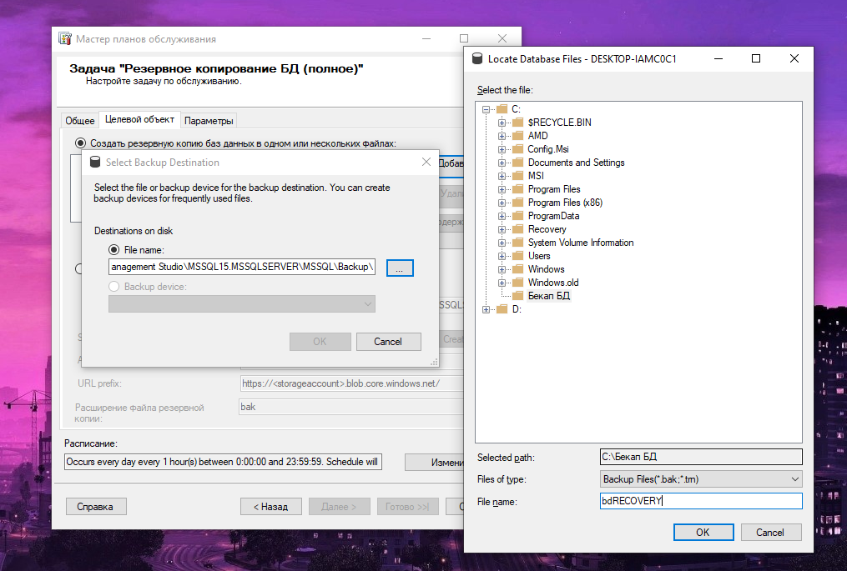

***8.*** *Выберите расположения отчета о копировании.*

*Подтвердите параметры и запустите настройщик резервного*

*копирования.*

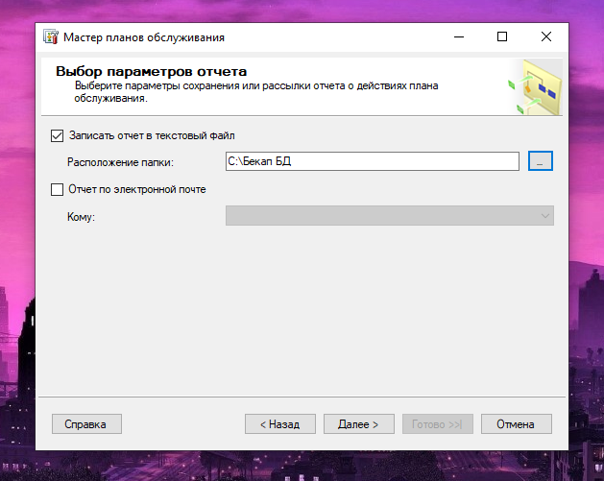

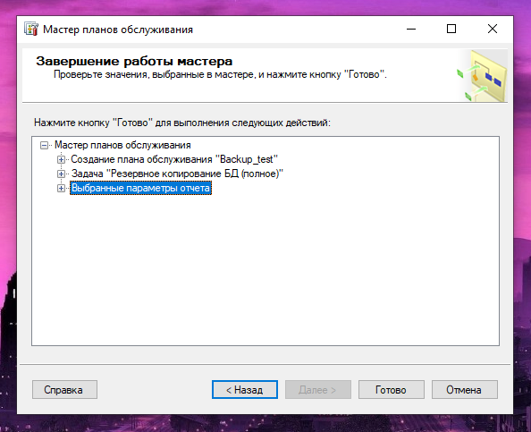

*Если все настроено правильно, должно появиться следующее окно:*

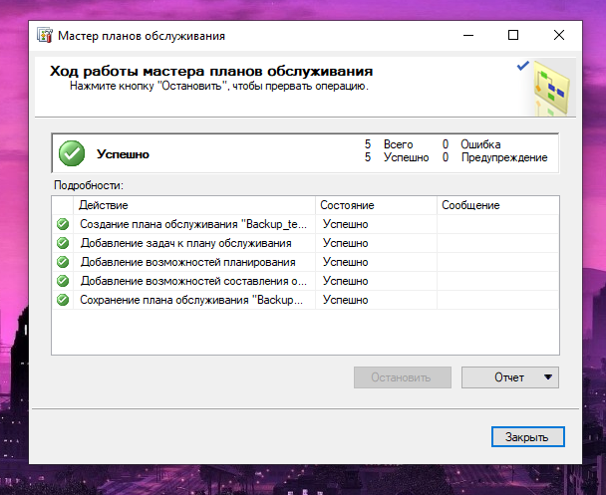

***9.*** *Обновите планы обслуживания. Должен создаться новый план.*

*ПКМ. выполните его.*

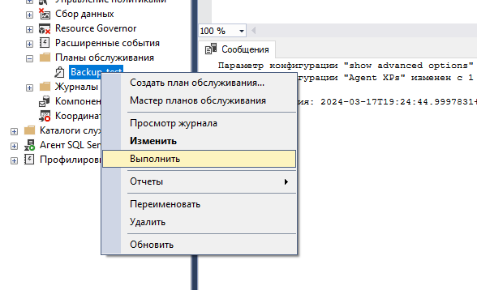

*Если все выполнено правильно, появится такое окно:*

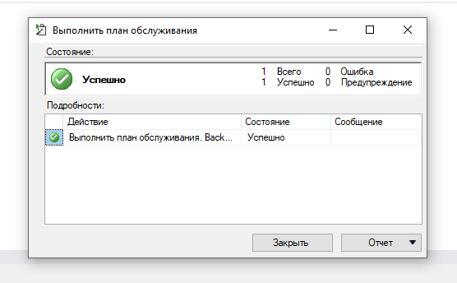

***10.*** *Восстановление БД.*

*Создайте новую пустую БД.*

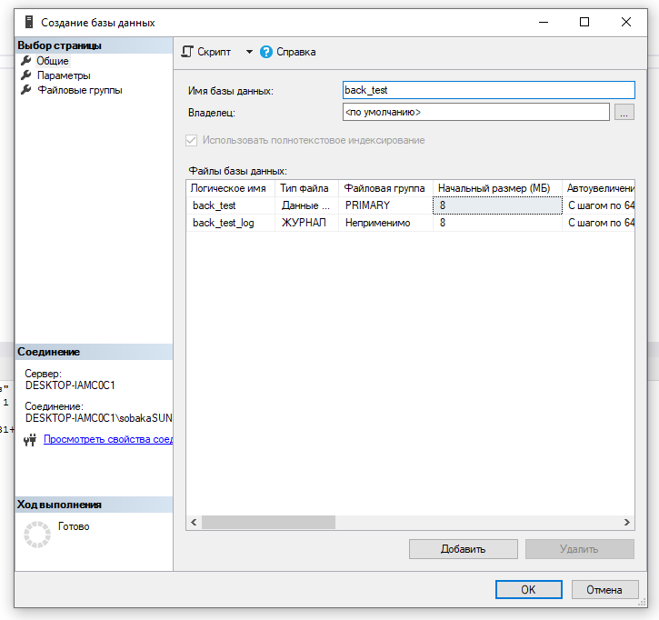

***11.*** *П.К.М. по пункту «Базы данных» выполним «Восстановить базу*

*данных».*

*Выберите источник и назначение БД.*

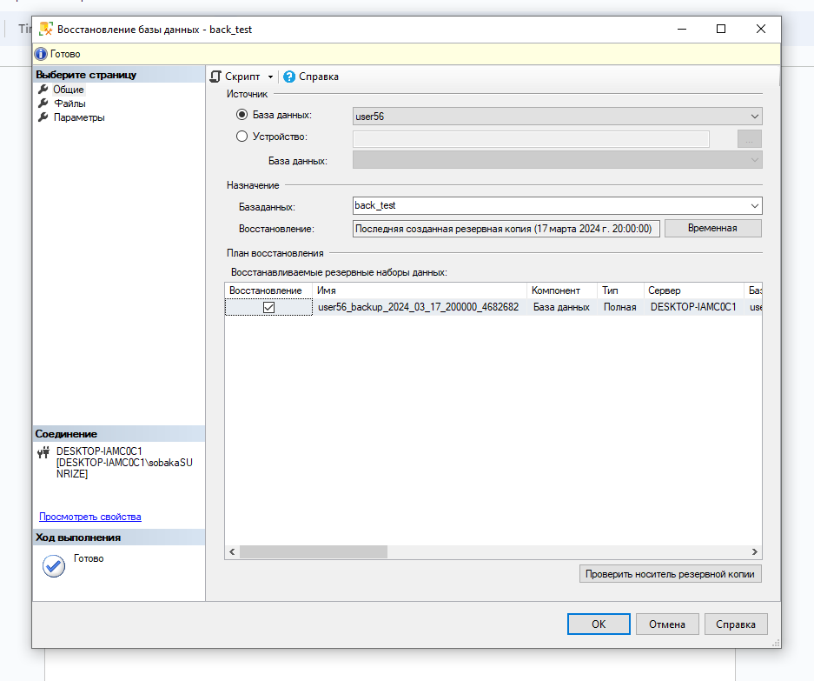

***12.*** *На вкладке «Параметры» выберите «Перезаписать существующую базу*

*данных».*

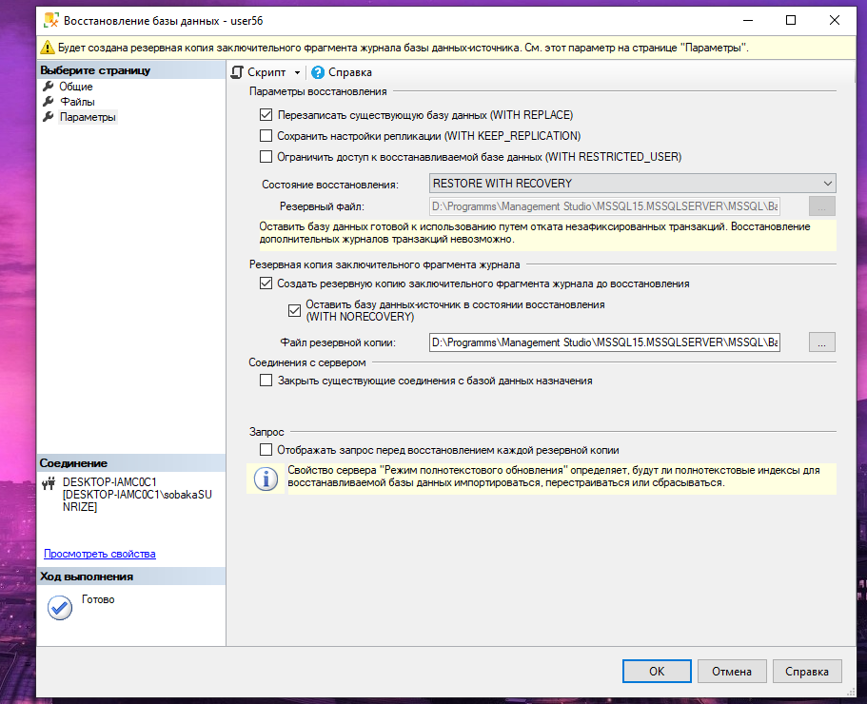

*Если все действия выполнены правильно, появится результат:*

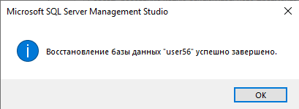

***13.*** *Посмотрите содержимое базы back_test.*

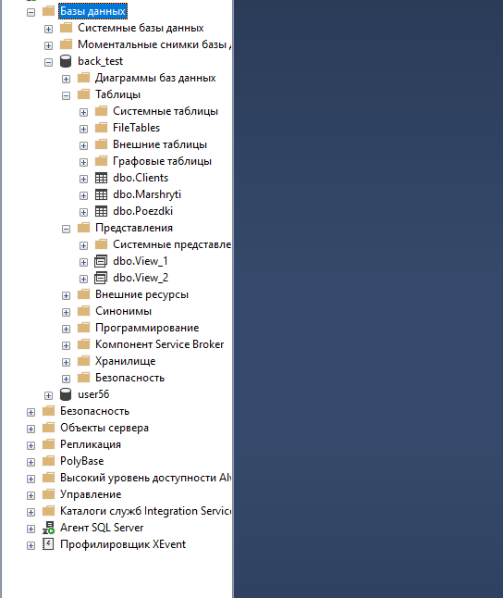

**Результаты выполнения работы:**

***Я научился создавать бэкап базы данных.***